Муниципальное бюджетное дошкольное образовательное учреждение
детский сад № 8 «Звездочка»

Акция
«Письмо водителю»
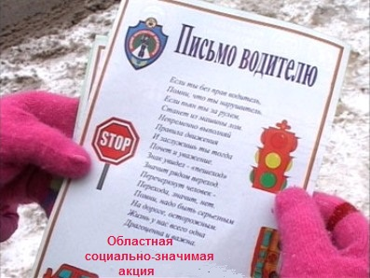

ст. Егорлыкская

Цель: формирование навыков безопасного поведения на дорогах, адаптации детей к транспортной среде.

Задачи:
Образовательные:
- обобщать и систематизировать знания по ПДД;
- закреплять у детей навыки безопасного, культурного поведения на дорогах;
- повысить уровень правосознания участников дорожного движения;
Развивающие:
- развивать познавательный интерес к жизни родной станицы;
- развивать и обогащать словарный запас словами и выражениями по теме:
Воспитательные:
- воспитывать культуру, взаимоуважение, дорожный этикет всех участников дорожного движения;
- привлечь внимание детей и взрослых к проблемам обеспечения безопасности на дорогах;
Участники: Команда ЮПИД «Казачий дорожный патруль», отряд ЮИД ЕСОШ №11, сотрудник ОГИБДД , родители- члены инициативной группы «Родительский патруль»

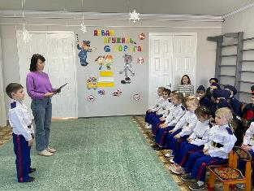
Ведущий:
Сядьте удобно, не тесно,
Места займите скорей.
На социальную акцию
Мы пригласили гостей!
И главные гости на нем – дети !
Ребёнок:
Мы изучаем ПДД уже давно,
Мы много знаем, но хотим сказать одно,
Работа наша не для славы и наград!
Хотим предостеречь мы всех ребят:
«Будьте осторожными, родных не огорчайте,
И правила дорожные прилежно соблюдайте!»

Ведущий:
У нас сегодня гости –школьный отряд ЮИД «Казачий дорожный патруль». И у них есть, что нам рассказать.

Выступление отряда ЮИД
«Дорожный дозор» ЕСОШ №11
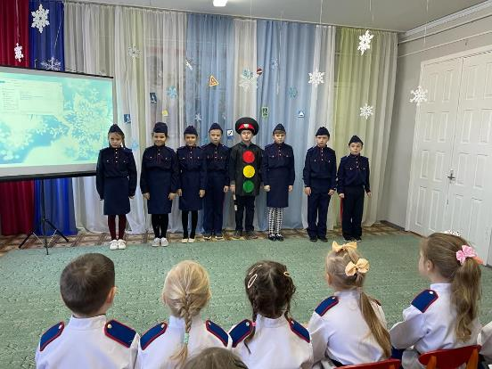

Ведущий:
Ребята, а кто знает что такое музей? А кто был в музее? Да музеи бывают разные: музей посуды, музей музыкальных инструментов, музей восковых фигур, военной техники и т.д. А я приглашаю всех, посетить музей дорожного движения. Хотите?
Дети: Да!

Ведущий:
Ехать далеко, придется на автобусе…
Музыкальная игра «Автобус»
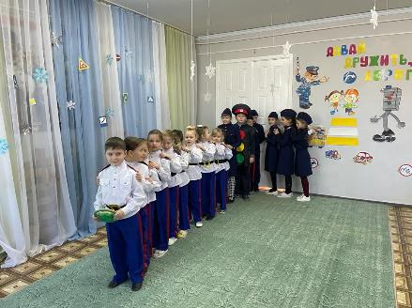

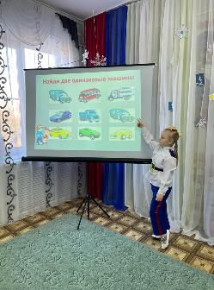
Ведущий: Ребята, а вы знаете, к какому виду транспорта относится автобус? А какие виды транспорта ещё есть?
Дети: Да!
Ведущий: Вот сейчас и проверим!

Игра «Едет, летает, плавает»
(на компьютере появляются картинки с изображением транспорта.
Если это наземный транспорт – то дети идут на месте.
Если воздушный – руки в стороны «летают».
Если водный – «плывут»)
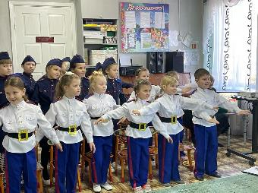
Ведущий: молодцы ребята с заданием справились!

Ведущий: Нашу экскурсию мы начнём с «Исторического зала». Посмотрите на экран, я расскажу вам о том, как когда-то давно люди ходили просто пешком, и это было медленно и неудобно. Вот они и сели сначала на лошадь, а потом в конные повозки, кареты.
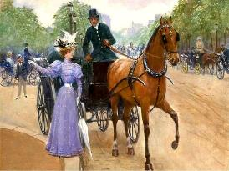
Те, кто ехал, торопились, а прохожие мешали им. Кучера покрикивали на прохожих и разгоняли их кнутами. А тот, кто не смог увернуться, попадал под копыта лошадей. Так начались дорожно–транспортные происшествия.
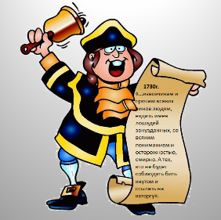

Не понравилось это русским царям Иоанну Алексеевичу и Петру Алексеевичу. Решили они издать указ, который и стали, потом считать первыми правилами дорожного движения.
Прошло время. Люди придумали первый автомобиль с паровым двигателем, первый автомобиль с бензиновым двигателем, современный автомобиль. Соответственно и правила дорожного движения тоже изменялись.
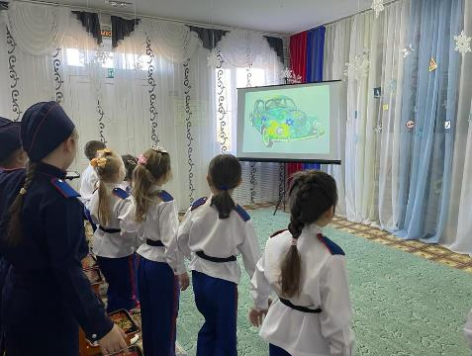

Ведущий: Давайте пройдём в следующий зал «Соревнователный»
Ребёнок:
Мы видим здесь приветливые лица,
Спортивный дух мы чувствуем вокруг.
У каждого здесь сердце олимпийца,
Здесь каждый правилам движенья друг!
Ведущий:
Тот победит в соревнованье,
Кто меток, ловок и силен,
Покажет все свои умения,
Кто с азбукой дорожною знаком!
Ведущий: Оценивать нас будет компетентное жюри: сотрудник ОГИБДД, заведующий МБДОУ - председатель комиссии «За безопасность дорожного движения», родители- члены инициативной группы «Родительский патруль».
Ведущий: Прошу команды занять свои места. (Собираются команды ЮПИД и ЮИД, проводится Конкурс-разминка).

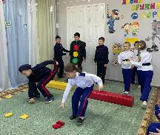
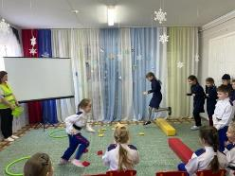
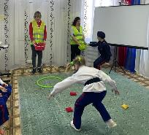

Конкурс «Проезд по тоннелю»
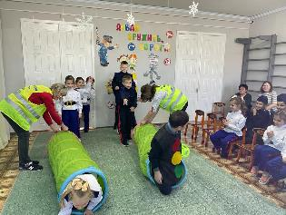
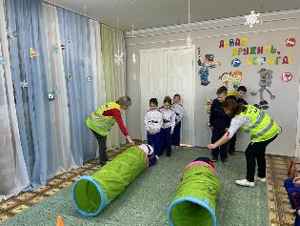

Ведущий: Молодцы! Присаживайтесь. Ребята, наша экскурсия подошла к концу. Остался последний зал музея «Зал вопросов и ответов»
Какие автомобили могут проехать на красный свет?
Найди две одинаковые машины
- сколько машин едет вправо,
- сколько влево,
- сколько машин красного цвета,
- сколько желтого, синего цвета,
- сколько легковых машин вы видите
- сколько грузовых и т. д.

Ведущий: Во всероссийских акциях
Участвовали мы не раз!
«Мы выбираем безопасность!» – лозунг
Уж стал родным для нас!
Ведущий: «Заметный пешеход», «Безопасный пассажир», «С мамой по безопасной дороге», «Внимание. Дети!» – формат пропаганды знаком и понятен, важен и обязателен
- А сегодня я приглашаю вас принять участие в акции «Письмо водителю»
Мы с ребятами написали письма, сделали конверты.

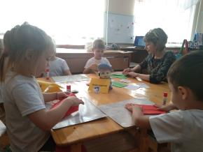
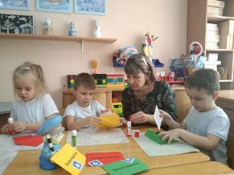

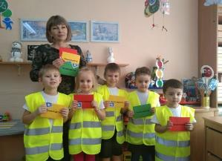
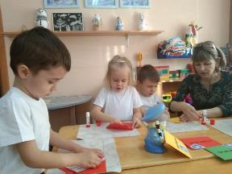

Ведущий: Осталось совсем немного. Прямо перед вами стол с цветными конвертами и письмами-обращениями к водителям. Ваша задача быстро вложить письмо в конверт и заклеить его. А потом мы вручим их водителям.
Конкурс «Письмо в конверте»
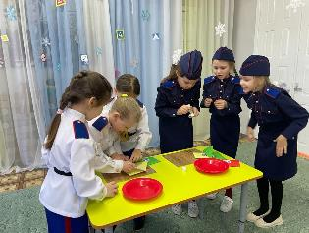
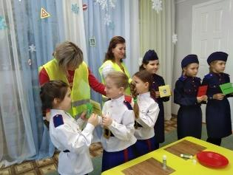
Ведущий: Молодцы!. Приглашаю вас на
автодискотеку «Колёсики»
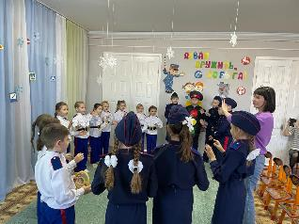
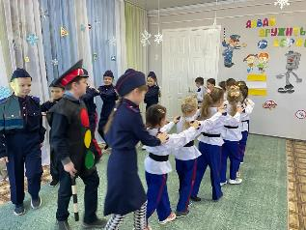

Ведущий: Всем спасибо за вниманье!
Обеспечивший успех!
Вот настал момент прощанья!
Будет краткой наша речь!
Говорим вам, ДО СВИДАНЬЯ!
До счастливых новых встреч!

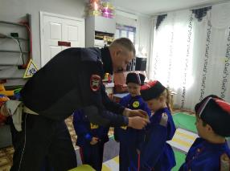
Жюри: Сегодня вы показали хорошие знания правил дорожного движения, отлично справились со всеми заданиями. Все достойны награды (вручают грамоты). А самые активные участники – получат в подарок
светоотражающие элементы.

Акция «Письмо водителю»

Ребята из команды ЮПИД «Казачий дорожный патруль» и члены инициативой группы «Родительский патруль», вручали водителям письма- обращения и разъясняли водителям необходимость соблюдения правил дорожного движения и принятия всех мер, направленных на предупреждение наездов на детей-пешеходов; безопасную перевозку детей в салоне.
